
ANUNIVERSIDAD DISTRITAL FRANCISCO JOSÉ DE CALDAS FACULTAD DE INGENIERÍA
INGENIERÍA INDUSTRIAL

Fuerza de fricción: coeficientes de fricción estático y cinético de un bloque de madera sobre una lámina de acrílico en un plano inclinado
Karen Sofía Chávez Cruz – 20261015036 Laura Sofia Baquero Piñeros -20261015050 Jorge Eduardo López Castillo - 20261015056

INFORMACIÓN DEL ARTÍCULO
Fecha de realización del experimento: 30 de septiembre del año 2026
Fecha de realización del artículo: 10 de octubre del año 2026

PALABRAS CLAVE
- Fuerza de fricción
- Coeficiente de fricción
- Leyes de Newton
- Plano inclinado
- Tracker

RESUMEN
En esta práctica se determinaron los coeficientes de fricción estático y cinético entre un bloque metálico y una lámina de acrílico sobre un plano inclinado, en cuatro condiciones: reposo inminente sin cuerda (caso 1), deslizamiento sin cuerda (caso 2), equilibrio con contrapeso a través de una polea (caso 3) y movimiento con contrapeso (caso 4). Para los casos en reposo se midieron la altura y la base del plano con el flexómetro y se aplicó propagación del error; para los casos con movimiento se procesaron los videos con Tracker y se ajustó x(t) por mínimos cuadrados en Excel (35 y 41 datos depurados). Se obtuvo 𝜇𝑠 = 0,277 ± 0,001 (θ = 15,47°), 𝜇 = 0,227 ± 0,001 en el equilibrio con contrapeso,
𝑚
𝜇𝑘 = 0,281 ± 0,003 en el deslizamiento sin cuerda (𝑎 = 0,262 ± 0,027 𝑠2) y 𝜇𝑘 = 0,178 ± 0,003 en el
𝑚
movimiento con cuerda (𝑎 = 0,175 ± 0,015 𝑠2). Ambos movimientos se clasificaron como uniformemente acelerados
(MRUA). Frente al valor de referencia de 0,45 (acero–acrílico, 0,4–0,5), los errores relativos fueron 38,5 %, 49,5 %, 37,5
% y 60,4 %, respectivamente.

INTRODUCCIÓN
Tras múltiples clases donde fue trabajado el concepto de fuerza de fricción y tras la lectura de multilples fuentes, podemos definir basado en el libro de Tipler y Halliday y a través de nuestras propias palabras que la fuerza de fricción también llamada fuerza de rozamiento es la fuerza de contacto que aparece entre dos superficies cuando una desliza, o tiende a deslizarse, sobre la otra. Actúa de forma paralela a la superficie de contacto y en sentido opuesto al movimiento relativo (o a su tendencia) [1], [2]. Mientras las superficies no deslizan, la fricción estática se ajusta a la fuerza aplicada y alcanza un valor máximo 𝐹𝑓𝑠 𝑚á𝑥 = 𝜇𝑠 · 𝑁; cuando hay deslizamiento, la fricción cinética es aproximadamente
constante y vale 𝐹𝑓𝑘 = 𝜇𝑘𝑁, donde N es la fuerza normal y μ es el coeficiente de fricción, una cantidad adimensional que depende del par de materiales y del estado de sus superficies; en general el coeficiente de fricción cinético es menor que el coeficiente de fricción estático [2]. Para resolver problemas de leyes de Newton se siguió el procedimiento de la infografía del curso, que básicamente consiste en:
- Leer el enunciado y extraer los datos;
- Construir la figura de la situación e indicar las fuerzas que actúan;
- Trasladar las fuerzas al cuerpo de interés
- Construir el diagrama de cuerpo libre

- Aplicar las leyes de newton, escribiendo la sumatoria de fuerzas en cada eje y
altura h y la base b del plano (𝛥ℎ = 𝛥𝑏 = ±0,05 𝑐𝑚), y el ángulo se calculó con:

definiendo las condiciones de movimiento (reposo, equilibrio o aceleración)
- Construir el sistema de ecuaciones, con
tantas ecuaciones como incógnitas y las
𝑇𝑎𝑛 θ = ℎ
𝑏
𝑆𝑒𝑛 θ = ℎ
√ℎ2+𝑏2
𝐶𝑜𝑠 θ = 𝑏
√ℎ2+𝑏2
(ecuación 5)
(ecuación 6)
(ecuación 7)

condiciones adicionales ( 𝐹𝑓𝑘 = 𝜇𝑘𝑁, igual tensión, igual aceleración)
- Resolver con estrategias aritméticas (despejar, sumar o sustituir ecuaciones)
- Revisar las unidades
- Solo al final, reemplazar los datos numéricos.
Al aplicar este procedimiento a los cuatro casos de la práctica (Anexo 1), con el eje x paralelo al plano y el eje y perpendicular a él, se obtuvieron las ecuaciones siguientes. Aquí θ, β y α son los ángulos del plano en los casos 1, 2, 3 y 4, los ángulos de los casos 2 y 3 son iguales;
𝑚1 es la masa del bloque; 𝑚2 y 𝑚3 son los contrapesos;
𝑎 es la aceleración medida y 𝑔 = 9,81 𝑚 − ĵ .
2
𝑠
Las masas se determinaron con la balanza, los datos se
encuentran registrados en la tabla 1
 | 𝑚1 | 𝑚2 | 𝑚3
Primera Parte (sin  movimento) | 378,2  ± 0,1 𝑔 | --------------  --------------  -------- | --------------  --------------  --------
Segunda Parte (con  movimiento) | 576,0  ± 0,1 𝑔 | --------------  --------------  -------- | --------------  --------------  --------
Tercera  Parte (sin movimiento) | 576,0  ± 0,1 𝑔 | 45,0  ± 0,1 𝑔 | --------------  --------------  --------
Cuarta Parte (con  movimento) | 576,0  ± 0,1 𝑔 | --------------  --------------  -------- | 310,4  ± 0,1 𝑔
Tabla 1: Masas usadas en cada parte de la practica

Caso 1 (reposo inminente, sin cuerda):
Caso | Altura | Base | Angulo
1 | 14,50 ± 0,05 𝑐𝑚 | 52,40  ± 0,05 𝑐𝑚 | 𝜃 = 15,47°
2 | 16,20 ± 0,05 𝑐𝑚 | 52,40  ± 0,05 𝑐𝑚 | 𝛽 = 17,18°
3 | 16,20 ± 0,05 𝑐𝑚 | 52,40  ± 0,05 𝑐𝑚 | 𝛽 = 17,18°
4 | 19,20 ± 0,05 𝑐𝑚 | 52,40  ± 0,05 𝑐𝑚 | 𝛼 = 20,12°

μ𝑠 = 𝑇𝑎𝑛θ (ecuación 1) Caso 2 (desliza sin cuerda):
μ = 𝑇𝑎𝑛β − a (ecuación 2)
𝑘
g ·Cosβ
Caso 3 (equilibrio con contrapeso 𝑚₂):

μ = 𝑇𝑎𝑛β − 𝑚2 =
𝑚1∙𝐶𝑜𝑠β
𝑚1∙𝑆𝑒𝑛β−𝑚2
𝑚1∙𝐶𝑜𝑠β

(ecuación 3)
Caso 4 (se mueve con contrapeso 𝑚₃):
𝑚 −𝑚 ∙𝑆𝑒𝑛𝛼−(𝑚1+𝑚3)𝑎

- Caso 1(sin movimiento): Se colocó el bloque

μ𝑘
= 3 1 𝑔
𝑚1∙𝐶𝑜𝑠𝛼
(ecuación 4)
(𝑚₁ = 378,2 ± 0,1 𝑔, sin celular) sobre la superficie y se elevó lentamente el plano hasta el
instante previo al deslizamiento. Con ℎ =

METODOLOGÍA

Los elementos utilizados durante la práctica fueron plano inclinado, bloque de madera con su cara de contacto sobre una lámina de acrílico, celular con la aplicación Phyphox (acelerómetro) colocado sobre el bloque, polea, cuerda, juego de masas (contrapesos), balanza, flexómetro y una cámara de video para el análisis con Tracker
El procedimiento experimental se desarrolló en dos fases claramente diferenciadas: la toma de datos en el laboratorio mediante video y la fase de análisis cuantitativo con software. En la primera fase, para cada uno de los 4 casos se midieron con cinta métrica la
14,50 ± 0,05 𝑐𝑚 y 𝑏 = 52,40 ± 0,05 𝑐𝑚 se obtuvo 𝜃 = 15,47°. Como μ𝑠 = 𝑇𝑎𝑛θ no depende de la masa, el celular no era necesario en este caso (Figura 1).

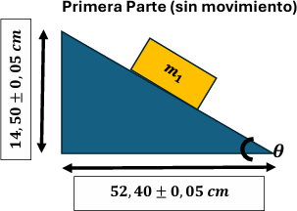

Figura 1: Caso 1 bloque sobre el plano inclinado sin movimiento
  - Caso 2 (con movimiento, sin cuerda): Se fijó el celular sobre el bloque (𝑚₁ = 378,2 +
197,2 𝑔 ± 0,1 = 576,0 ± 0,1 𝑔), se aumentó la inclinación a ℎ = 16,20 ± 0,05 𝑐𝑚 (𝛽 = 17,18°) y se soltó el bloque, que deslizó plano
abajo. Se grabó el video (video 1) y se registró la aceleración con Phyphox (Figuras 2 y 3).
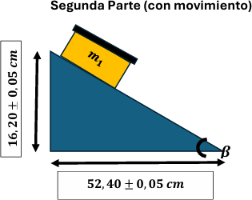
Figura 2: Caso 2 bloque sobre el plano inclinado con movimiento

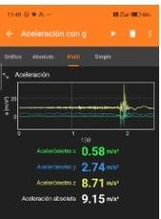
Figura 3: Aceleración Caso 2 registrada con Phyphox

Video y montaje caso 2:
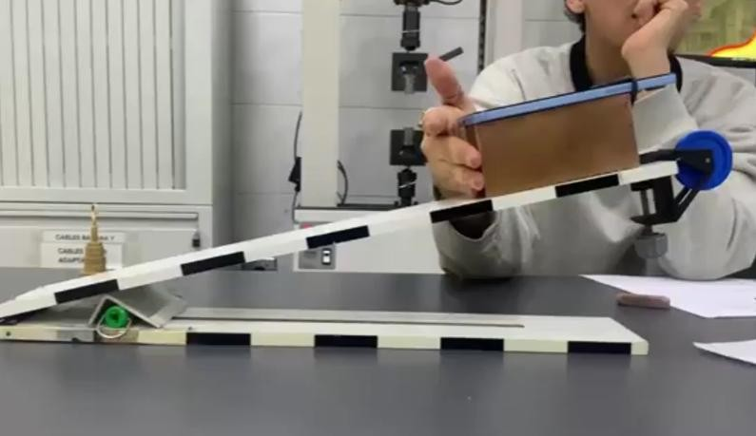
https://youtu.be/WNchA6tQ_MY

  - Caso 3 (equilibrio con cuerda): Con el mismo ángulo β y la misma masa 𝑚₁ = 576,0 ± 0,1 𝑔, se ató una cuerda al bloque, se pasó por la polea ubicada en el extremo superior del plano y de su otro extremo se colgó un contrapeso hasta que el bloque quedó en equilibrio: 𝑚₂ = 45,0 ± 0,1 𝑔 (Figura 4).

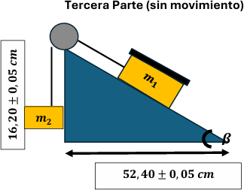

Figura 4: Caso 3 bloque sobre el plano inclinado con un contrapeso sin movimiento
  - Caso 4 (con movimiento y cuerda): Se elevó el plano a ℎ = 19,20 𝑐𝑚 (𝛼 = 20,12°) y se colgó un contrapeso mayor, 𝑚₃ = 310,4 ± 0,1 𝑔 con el cual el bloque (𝑚₁ = 576,0 ± 0,1 𝑔) ascendió por el plano mientras el
contrapeso descendía. Se grabó el video (video 2) y se registró la aceleración con Phyphox (Figuras 5 y 6).
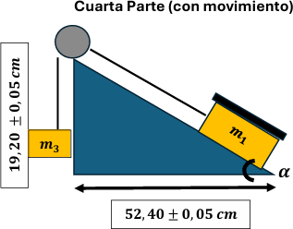
Figura 5: Caso 4 bloque sobre el plano inclinado con un contrapeso con movimiento

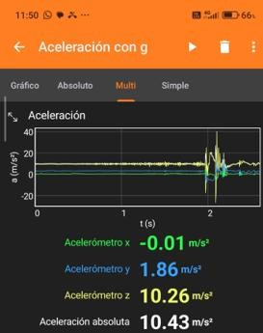
Figura 6: Aceleración Caso 4 registrada con Phyphox Video y montaje caso 4:

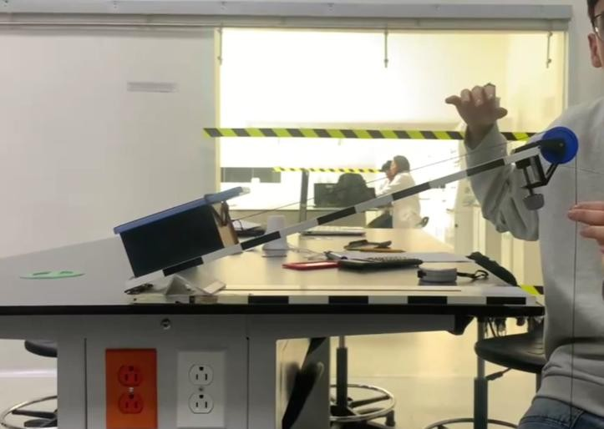
https://youtu.be/1a4-NJn4OLM

RESULTADOS

Con Tracker se marcó la posición del bloque cuadro a cuadro (30 cuadros por segundo, 𝛥𝑡 = 0,0333 𝑠) y los datos x(t) se exportaron a Excel. Se extrajeron 36 datos en el caso 2 y 42 en el caso 4, la posición x se estimó con una incertidumbre de ±0,001 𝑚.

𝑡 (𝑠) ± 0,0005 | 𝑥 (𝑚) ± 0,001
0.0000 | 0.0000
0.0333 | 0.0059
0.0677 | 0.0135
0.1000 | 0.0187
0.1333 | 0.0261

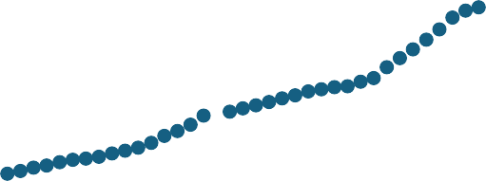
Figura 7: Grafica generada por Tracker para el caso 2 (sin depurar)
0.1667 | 0.0313
0.2000 | 0.0339
0.2333 | 0.0383
0.2667 | 0.0456
0.3000 | 0.0518
0.3333 | 0.0590
0.3667 | 0.0699
0.4000 | 0.0855
0.4333 | 0.0967
0.4667 | 0.1107
0.5000 | 0.1313
0.5667 | 0.1402
0.6000 | 0.1476
0.6333 | 1.1546
0.6667 | 1.1623
0.7000 | 1.1705
0.7333 | 1.1775
0.7667 | 0.1860
0.8000 | 0.1909
0.8333 | 0.1956
0.8667 | 0.1981
0.9000 | 0.2083
0.9333 | 0.2161
0.9667 | 0.2409
1.0000 | 0.2616
1.0333 | 0.2815
1.0667 | 0.3034
1.1000 | 0.3571
1.1333 | 0.3538
1.1667 | 0.3690
1.2000 | 0.3770

Posición en funcion del tiempo en el Caso 2

4.00E-01
3.50E-01
Posicion x(m)
y
3.00E-01
2.50E-01
2.00E-01
1.50E-01
1.00E-01
5.00E-02
0.00E+00
-5.00E0-0.200

Tiempo t(s)
= 0.2971 | x - 0.026 | 6
R² = 0. | 9633
E+00 2.00 | E-01 4.00 | E-01 6.00 | E-01 8.00 | E-01 1.00 | E+00 1.20 | E+00 1.40

E+00

Tabla 2: Datos de posición x y tiempo t para el caso 3, registrados por Tracker (sin depurar)
𝑡 (𝑠) ± 0,0005 | 𝑥 (𝑚) ± 0,001
0.0000 | 0.0028
0.0333 | 0.0146
0.0677 | 0.0231
0.1000 | 0.0274
0.1333 | 0.0374
0.1667 | 0.0434
0.2000 | 0.0488
0.2333 | 0.0559
0.2667 | 0.0591
0.3000 | 0.0687
0.3333 | 0.0755
0.3667 | 0.0876
0.4000 | 0.0944
0.4333 | 0.1012
0.4667 | 0.1069
0.5000 | 0.1151
0.5333 | 0.1197
0.5667 | 0.1208
0.6000 | 0.1272
0.6333 | 1.1340
0.6667 | 1.1408
0.7000 | 1.1504
0.7333 | 1.1586
0.7667 | 0.1661
0.8000 | 0.1732
0.8333 | 0.1768
0.8667 | 0.1900
0.9000 | 0.1978
0.9333 | 0.2010

Figura 8: Grafica generada en Excel para el caso 2 (sin depurar)

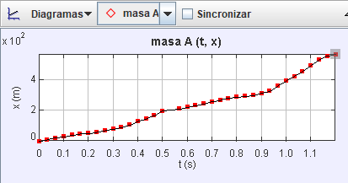

0.2667 | 0.0456
0.3333 | 0.0590
0.3667 | 0.0699
0.4000 | 0.0855
0.4333 | 0.0967
0.4667 | 0.1107
0.6000 | 0.1476
0.6667 | 0.1623
0.7000 | 0.1705
0.7333 | 0.1775
0.8000 | 0.1909
1.0667 | 0.3034
1.2000 | 0.3770

Tabla 3: Datos de posición x y tiempo t para el caso 3, registrados por Tracker (sin depurar)
0.9667 | 0.2049
1.0000 | 0.2142
1.0333 | 0.2256
1.0667 | 0.2363
1.1000 | 0.2495
1.1333 | 0.2645
1.1667 | 0.2773
1.2000 | 0.2891
1.2333 | 0.3016
1.2667 | 0.3166
1.3000 | 0.3362
1.3333 | 0.3522
1.3667 | 0.3661

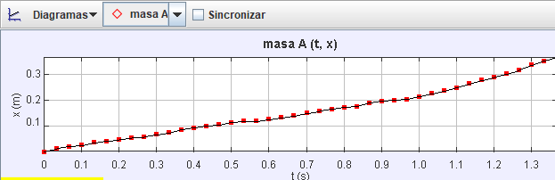
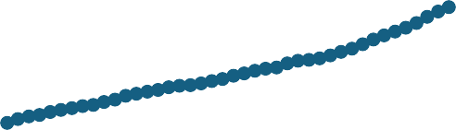
Figura 9: Grafica generada por Tracker para el caso 4 (sin depurar)
Posición en funcion del tiempo en el Caso 4
4.00E-01

3.00E-01

2.00E-01

1.00E-01

0.00E+00
0.00
-1.00E-01
E+0
Tiempo t(s)
Posición x(t)

y = | 0.2408 | x - 0.00 | 62
 | R² = 0. | 9777
E+00 2.00 | E-01 4.00 | E-01 6.00 | E-01 8.00 | E-01 1.00 | E+00 1.20 | E+00 1.40 | E+00 1.60

Figura 10: Grafica generada en Excel para el caso 4 (sin depurar)

Datos Depurados Caso 2:
Tabla 4: Datos de posición x y tiempo t para el caso 2, registrados por Tracker (Depurados)

) = 0,1309t2 + 0,14  R² = 0,99 | 98t + 0,0012  61
00 0. | 50 1. | 00 1.

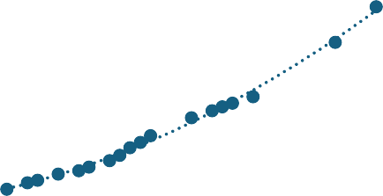
Figura 11: Grafica generada en Excel para el caso 2 (depurada)
Caso 2 posición vs tiempo
0.4000
x(t
0.3000

0.2000

0.1000

0.0000
0.
-0.1000
50
Tiempo (s)
Posicion (x(m))

Caso 4:
𝑡 (𝑠) ± 0,0005 | 𝑥 (𝑚) ± 0,001
0.0000 | 0.0028
0.0333 | 0.0146
0.0667 | 0.0231
0.1000 | 0.0274
0.1333 | 0.0374
0.1667 | 0.0434
0.2000 | 0.0488
0.2333 | 0.0559
0.2667 | 0.0591
0.3000 | 0.0687
0.3333 | 0.0755
0.3667 | 0.0876
0.6000 | 0.1272
0.6333 | 0.1340

𝑡 (𝑠) ± 0,0005 | 𝑥 (𝑚) ± 0,001
0.0000 | 0.0000
0.0667 | 0.0134
0.1000 | 0.0187
0.1667 | 0.0313
0.2333 | 0.0383

Δℎ ² Δ𝑏 ²
0.6667 | 0.1408
0.7000 | 0.1504
0.7333 | 0.1586
0.7667 | 0.1661
0.8000 | 0.1732
0.8333 | 0.1768
0.8667 | 0.1900
0.9000 | 0.1978
0.9333 | 0.2010
1.1333 | 0.2645
1.1667 | 0.2773
1.2000 | 0.2891
1.2333 | 0.3016
1.2667 | 0.3166
1.3000 | 0.3362
1.3333 | 0.3522

Δ𝜇𝑠 = 𝜇𝑠 ⋅ √( ℎ )
+ ( )
𝑏

Sustituyendo los valores experimentales del Caso 1 (μs = 0,2767, ℎ = 14,50 𝑐𝑚 y 𝑏 = 52,40 𝑐𝑚):
- Cálculo del error relativo al cuadrado de la altura (ℎ):

0,05 cm ²
( )

≈ 0,00001189

14,50 cm
- Cálculo del error relativo al cuadrado de la base (𝑏):

0,05 cm ²
( )
52,40 cm

≈ 0,00000091

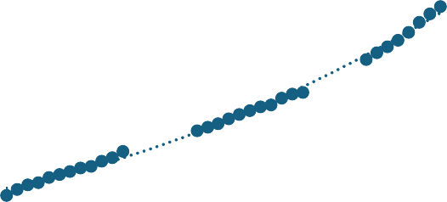
Tabla 4: Datos de posición x y tiempo t para el caso 4, registrados por Tracker (Depurados)
Caso 4 posición vs tiempo
0.4000
0.3500
0.3000
0.2500
0.2000
0.1500
0.1000
0.0500
0.0000
0.0000 0.5000 1.0000
1.500
Tiempo (t(s))
Posición (x(m))
x(t) = 0,0874 | t2 + 0,1273t + 0,01 | 66
 | R² = 0,9967

Figura 12: Grafica generada en Excel para el caso 4 (depurada)

ANÁLISIS DE LOS RESULTADOS
- Suma de los componentes cuadráticos dentro de la raíz:

0,00001189 + 0,00000091 = 0,00001280
- Raíz cuadrada de la suma:

√0,00001280 ≈ 0,003578
- Multiplicación por el valor central del coeficiente:

Δ𝜇𝑠 = 0,2767 · 0,003578 ≈ 0,0009899
- Redondeando

Δ𝜇𝑠 = 0,001
Para el Caso 3 (Equilibrio con contrapeso m₂) utilizamos la ecuación de equilibrio que obtuvimos en el desarrollo simbólico:

- Casos en reposo:
𝑚2
𝜇 = tan(𝛽) − 𝑚 cos(𝛽)
1
(2)

A partir de las mediciones directas que realizamos con
la cinta métrica en el laboratorio, obtuvimos una altura del plano de ℎ = 14,50 𝑐𝑚 y una base de 𝑏 =
52,40 𝑐𝑚, con lo cual calculamos el ángulo de inclinación 𝜃 = 15, 47∘. Al reemplazar este valor en nuestra fórmula, obtuvimos:
𝜇𝑠 = tan(15, 47∘) = 0,2767 (1)
Para evaluar la confiabilidad de este resultado,
calculamos la incertidumbre experimental aplicando la teoría de propagación de errores a partir de las precisiones de nuestros instrumentos (𝛥ℎ = 𝛥𝑏 =
±0,05 𝑐𝑚):
Sustituyendo los datos experimentales que registramos: la masa del bloque m₁ = 576,0 g, la masa del contrapeso m₂ = 45,0 g y el ángulo del plano β =
17, 18∘ (calculado con ℎ = 16,20 𝑐𝑚 y 𝑏 = 52,40 𝑐𝑚), se realiza el siguiente cálculo:
𝜇 = tan(17, 18∘) − 45,0
576,0 ⋅ Cos(17, 18∘)
= 0,3092 − 0,0818 = 0,227

Teniendo en cuenta las incertidumbres instrumentales de las masas (±0,1 𝑔) y de la geometría del plano (±0,05 𝑐𝑚), obtenemos como resultado definitivo 𝜇 = 0,227 ± 0,001.

Realizando el análisis de los casos 1 y 3 podemos decir que este resultado representa la fricción exacta necesaria para sostener el sistema en equilibrio con ese

𝜇𝑘
𝑎
= tan(𝛽) − 𝑔 cos(𝛽)

contrapeso. Como el bloque no estaba obligado a encontrarse en el punto límite de deslizamiento, este valor actúa como una cota inferior, lo que explica de por qué es menor que el coeficiente estático obtenido en el Caso 1 (0,227 < 0,277).
De los datos extraídos con Tracker se descartaron los que se apartaban de la tendencia por error de marcado manual: 18 de 36 en el caso 2 y 11 de 42 en el caso 4, con lo que se conservaron 18 y 31 datos. Con los datos
Aceleración utilizada: 𝑎 = 0.262 𝑚
𝑠
2
Valores del sistema: tan(𝛽) = 0.3092 y 𝑔 cos(𝛽) = 9.363 𝑚
𝑠2
0.262
𝜇𝑘 = 0.3092 − 9.363 = 0.3092 − 0.02798 = 0.281

Para el Caso 4
Aceleración utilizada: 𝑎 = 0.175 𝑚
2
𝑠

completos, un ajuste cuadrático da 𝑎 = 0,285 ±
0,041 𝑚 (caso 2) y 0,165 ± 0,018 𝑚 (caso 4), valores
𝜇𝑘
𝑔(𝑚3 − 𝑚1 sin(𝛼)) − (𝑚1 + 𝑚3)𝑎
= 𝑚 𝑔 cos(𝛼)
1

𝑠2
𝑠2
Valores del sistema: sen(𝛼) = 0.3441 y cos(𝛼) =

compatibles con los depurados, de modo que la
depuración reduce la dispersión sin cambiar la
0.9390

0.175

conclusión.

Función x(t) y aceleración, los datos de x(t) siguen una parábola (Figuras 8 y 10) con R² = 0,9961 (caso 2) y
𝜇𝑘 =
310.4 − 576.0(0.3441) − 886.4 (
576.0(0.9390)
96.4
= = 0.178
540.8
9.8 )

0,9967 (caso 4). Las funciones obtenidas son: Cálculo de Errores

Para el caso 2:
𝑥(𝑡) = 0.1309 𝑡² + 0.1498𝑡 + 0.0012(𝑚) î
Caso 1 (𝜇𝑠 = 0,2767) Error porcentual = |

0,45 − 0,2767
| × 100
0,45

Esta función tiene la misma forma que la de las ecuaciones de las graficas generadas por Excel de la posición en función del tiempo , 𝑥(𝑡) = 𝑎₂𝑡² + 𝑎₁𝑡 +

Caso 2 (𝜇𝑘 = 0,281):
0,1733
= ( ) × 100 ≈ 38,5% 0,45

𝑎₀. Al comparar término a término tenemos que la
0,45 − 0,281
Error porcentual = | |
× 100

aceleración es:

𝑎𝑒𝑥𝑝
Para el caso 4:
𝑎𝑒𝑥𝑝 = 2 𝑎₂
𝑚
= 0.262 ± 0.027 𝑠2 î

Caso 3 (𝜇𝑠 = 0,227)
0,45
0,169
= ( ) × 100 ≈ 37,56% 0,45
0,45 − 0,227

Error porcentual = |
| × 100
0,45

𝑥(𝑡) = 0.0874 𝑡² + 0.1273𝑡 + 0.0166(𝑚) î
𝑎𝑒𝑥𝑝 = 2 𝑎₂
𝑚
𝑎𝑒𝑥𝑝 = 0.175 ± 0.015 𝑠2 î
𝑎

Caso 4 (𝜇𝑘

= 0,178):
0,223
= ( ) × 100 ≈ 49.5% 0,45

El coeficiente de t² es , y la velocidad
2
𝑣(𝑡) = 𝑣0 + 𝑎 ∙ 𝑡 crece linealmente (𝑣0 = 0,13 −
0,15 𝑚 î, porque el análisis comienza cuando el bloque
0,45 − 0,178
Error porcentual = | 0,45 |
0,272
× 100

𝑠
ya se mueve). Una posición cuadrática, una velocidad
lineal y una aceleración constante caracterizan un
= (
0,45
) × 100 ≈ 60,44%

movimiento rectilíneo uniformemente acelerado (MRUA) del bloque; el contrapeso del caso 4 realiza el mismo movimiento con la misma magnitud de aceleración, porque la cuerda los une
- Casos con movimiento.
En el caso 2, con la ecuación (2):
Para evaluar la consistencia del modelo experimental,
se contrastaron los coeficientes de fricción cinética (𝜇𝑘) obtenidos mediante los ajustes cuadráticos del desplazamiento en ambos casos con un valor teórico de referencia de 0,45.
  - Caso 2 (Plano inclinado simple): Se obtuvo un coeficiente de fricción experimental de 𝜇𝑘 =

0,281, lo que representa un error porcentual del 37,56% respecto al valor teórico.
  - Caso 4 (Sistema acoplado con masa colgante): Se obtuvo un coeficiente de 𝜇𝑘 = 0,178, arrojando un error porcentual del 60,44%.

Ambos resultados experimentales quedaron por debajo del valor teórico de referencia, lo cual es normal debido a las pequeñas fallas y limitaciones de los instrumentos del laboratorio. El Caso 2 tuvo un error menor (37,56%) porque el montaje del plano inclinado es más simple y se acerca mejor a la teoría ideal. Por su parte, el Caso 4 mostró un error más alto (60,44%) debido a que en este sistema influyen más detalles del mundo real que la teoría no calcula, como la fricción de la polea, el peso de la cuerda y los pequeños errores al medir y marcar los datos a mano.

DISCUSIÓN
Al comparar los resultados del Caso 1 y el Caso 3, notamos que el coeficiente de fricción estático obtenido mediante la geometría del plano fue de 0,2767, mientras que el valor hallado a través del sistema de equilibrio con contrapeso resultó ser de 0,227. Esto tiene una explicación física muy clara, ya que el valor del Caso 3 actúa como una cota inferior, dado que el bloque no se encontraba forzosamente obligado a estar en el punto límite exacto de deslizamiento inminente, lo que justifica de forma natural que sea menor que el coeficiente estático puro del Caso 1 (0,227<0,277).

En cuanto a la confiabilidad de los datos, el análisis detallado de la propagación de errores considerando las precisiones de los instrumentos como el flexómetro (±0,05 𝑐𝑚) y las balanzas de masa (±0,1 𝑔) nos arrojó una incertidumbre sumamente baja de 𝛥𝜇 = 0,001.
Este margen de error tan pequeño demuestra que las mediciones se realizaron con un alto grado de rigor, minimizando las desviaciones instrumentales y respaldando la precisión de los resultados obtenidos en el laboratorio.

Por otro lado, al revisar los registros cinemáticos correspondientes a los Casos 2 y 4 obtenidos mediante el software Tracker, las tablas de datos y las gráficas de posición vs tiempo reflejan el comportamiento del carro a lo largo de la plataforma. Aunque las gráficas preliminares muestran la tendencia general del movimiento, también evidencian la presencia de pequeñas fluctuaciones experimentales, lo que resalta la importancia de realizar una adecuada depuración y
análisis por mínimos cuadrados para interpretar con mayor fidelidad la dinámica del sistema.

3. Al contrastar nuestros valores experimentales con la literatura teórica, se identificaron errores relativos elevados que oscilan entre el 38 % y el 59 % respecto a un valor de referencia de 0,45. Estas discrepancias se deben fundamentalmente a que la referencia bibliográfica correspondía al par acero–acrílico en condiciones ideales de limpieza y sequedad aplicadas exclusivamente al coeficiente estático (sirviendo los casos 2 y 4 únicamente de forma indicativa), a que el material exacto del bloque de la práctica podría diferir del tabulado, y a la eventual presencia de polvo o humedad sobre la lámina. A esto se suman limitaciones instrumentales como la lectura de la altura y la base con cinta métrica, el rastreo manual fotograma a fotograma en Tracker a 30 cuadros por segundo y la aproximación
estándar de la gravedad 𝑔 = 9,81 𝑚 − ĵ, aclarando que
2
𝑠
las capturas de Phyphox se emplearon meramente
como un registro cualitativo del inicio del deslizamiento y del impacto final sin intervenir en los cálculos numéricos.

CONCLUSIONES
Se comprobó experimentalmente la Segunda Ley de Newton y el comportamiento de la fricción en sus estados estático, en equilibrio y cinético. Aunque los valores obtenidos reflejaron las tendencias teóricas esperadas, se registraron errores relativos elevados de entre 37% y 60% frente a la referencia, los cuales se atribuyen a las simplificaciones del modelo físico y a pequeños detalles en la alineación del sistema de cuerdas y poleas.

El uso de herramientas digitales como Tracker, acompañado de una cuidadosa depuración de datos erróneos, permitió modelar con alta precisión el comportamiento de la posición frente al tiempo mediante un ajuste parabólico con un coeficiente de correlación sobresaliente (𝑅² ≈ 0.996), confirmando fehacientemente la presencia de un Movimiento Rectilíneo Uniformemente Acelerado (MRUA).

Realizar esta práctica nos ayudó a entender que las Leyes de Newton no son solo teoría o fórmulas abstractas, sino fenómenos físicos que ocurren y se pueden medir en la vida real. El uso de herramientas digitales como Tracker para el seguimiento del video y Excel para graficar hizo que fuera mucho más fácil visualizar cómo la fuerza, la masa y la fricción trabajan

juntas, mejorando nuestra comprensión sobre cómo se comportan los cuerpos en movimiento.

BIBLIOGRAFÍA
- [1] P. A. Tipler y G. Mosca, Física para la Ciencia y la Tecnología, vol. 1, 6.ª ed. Barcelona: Reverté, 2010 (aplicaciones de las leyes de Newton: fuerzas de fricción).
- [2] D. Halliday, R. Resnick y J. Walker, Fundamentos de Física, vol. 1, 10.ª ed. México: Wiley, 2014 (fuerza y movimiento: fricción).
- [3] J. D. Wilson, Física, Lander University, Greenwood, SC (referencia de la guía de laboratorio).
- [4] eMachineShop, "Coefficient of Friction". [En línea]. Disponible en: https://www.emachineshop.com/coefficient-of-friction/. Accedido: 8 de oct. de 2026.
- [5] D. Brown, "Tracker Video Analysis and Modeling Tool," Open Source Physics. [En línea]. Disponible en: https://physlets.org/tracker/. [6] Universidad Distrital Francisco José de Caldas, Guía de Laboratorio: Fuerza de fricción, Práctica 8, Física I Mecánica Newtoniana, Facultad de Ingeniería, 6 de abril de 2026

ANEXO 1:

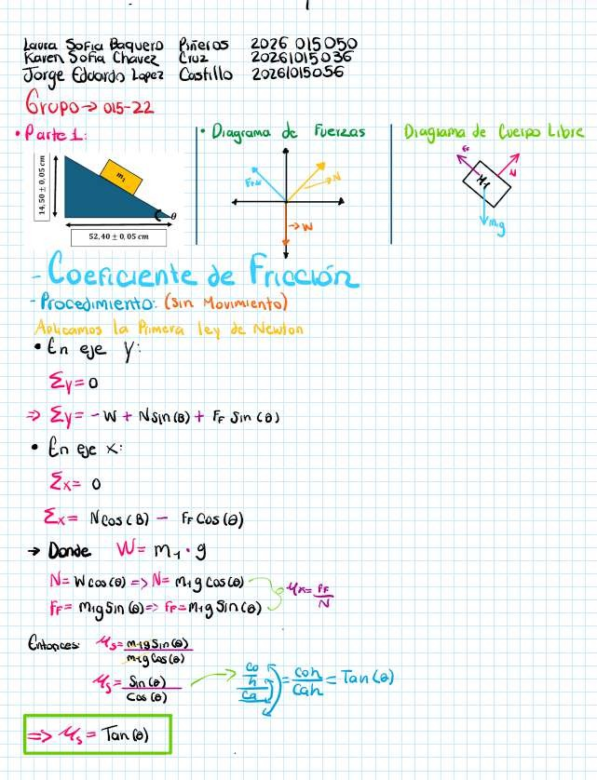

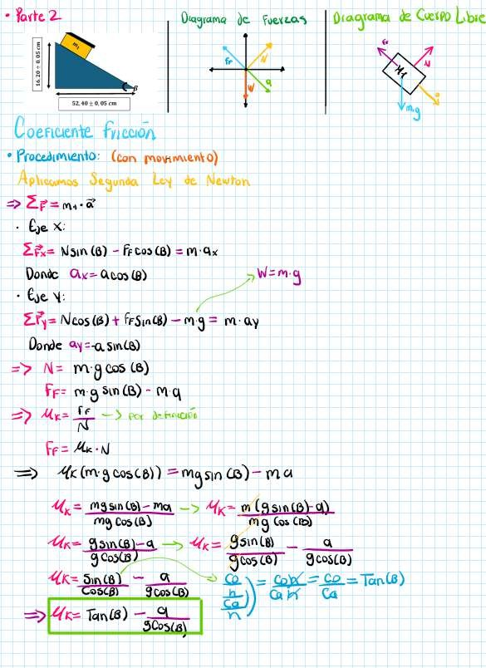

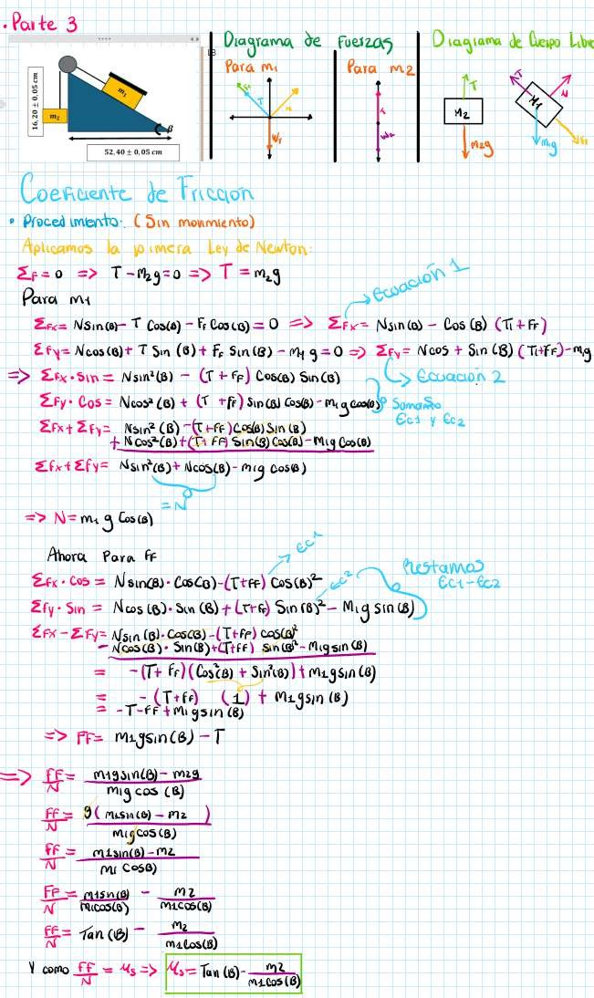

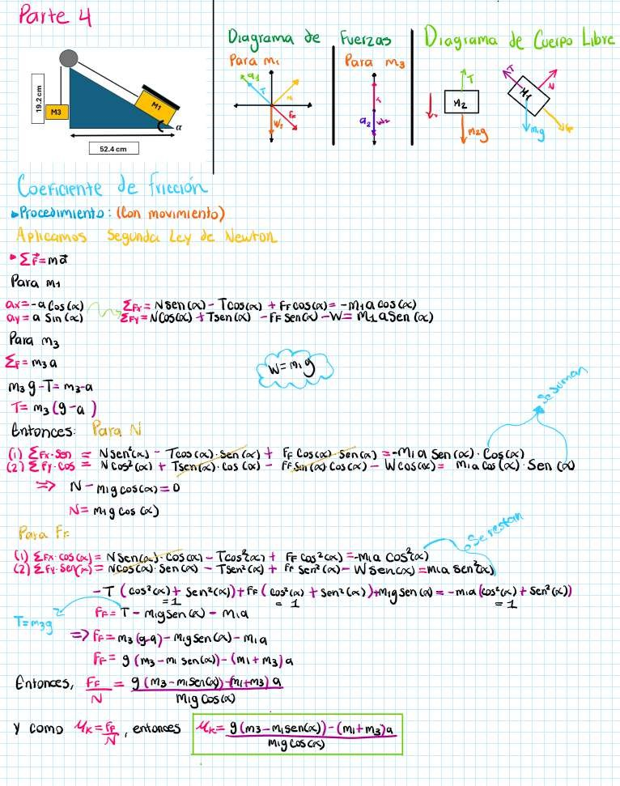

ANEXO 2

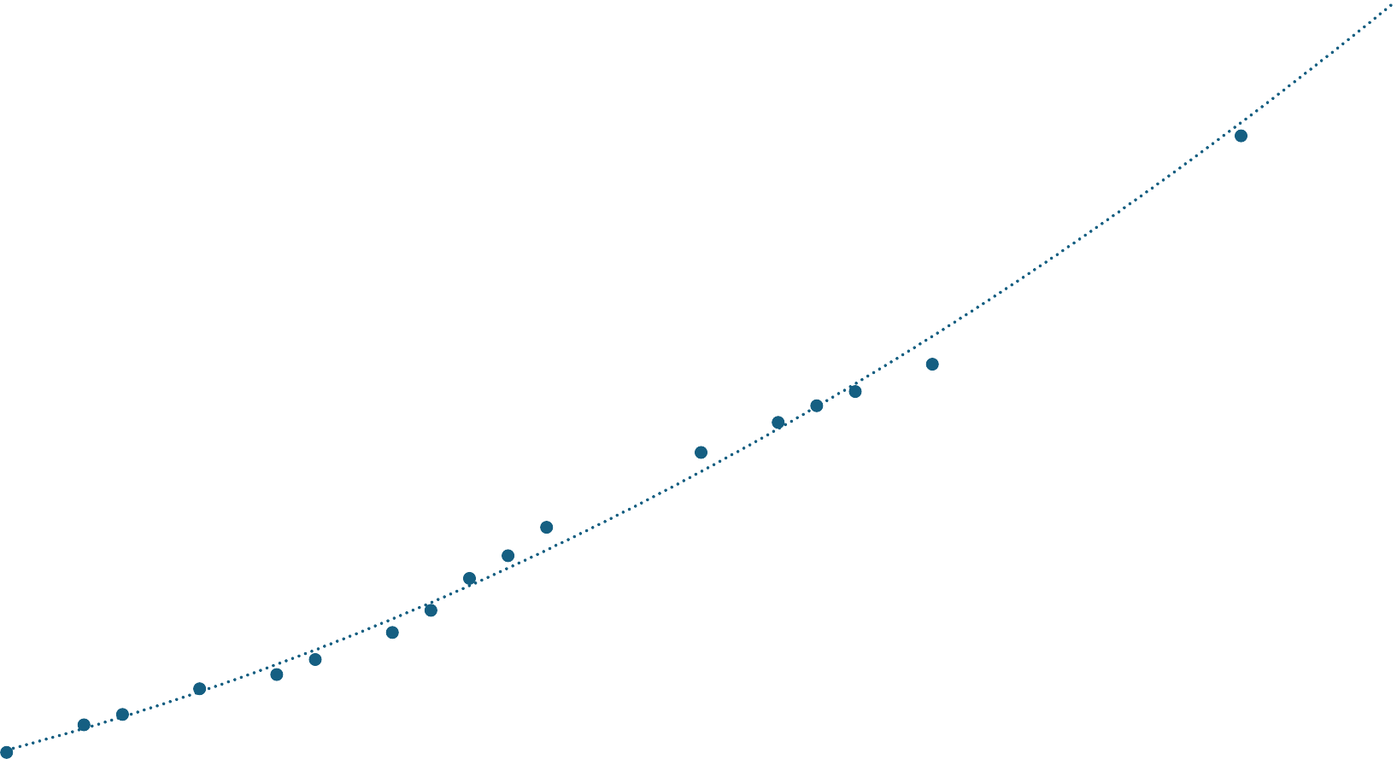

0.4000

0.3500

0.3000

0.2500

0.2000
Posicion (x(m))

0.1500

0.1000

0.0500

0.0000
0.

-0.0500

Caso 2 posición vs tiempo

40
 |  |  |  | x(t) = 0,130 | 9t2 + 0,1498  R² = 0,9961 | t + 0,0012
00 0. | 20 0. | 40 0. | 60 0. | 80 1. | 00 1. | 20 1.

Tiempo (s)

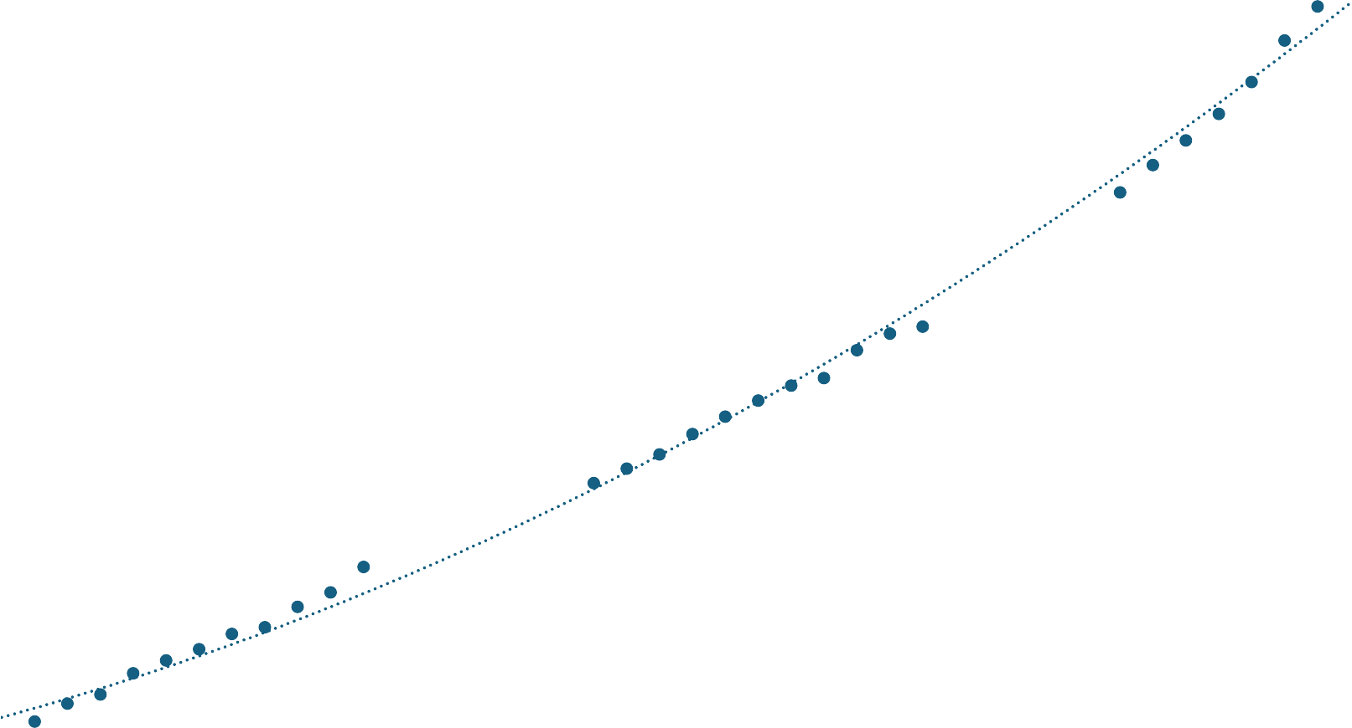
0.4000
 |  |  |  | x(t | ) = 0,0874t2  R² | + 0,1273t +  = 0,9967 | 0,0166

0.3500

0.3000

0.2500
Posición (x(m))

0.2000

0.1500

0.1000

0.0500

0.0000
0.0000 0.2000 0.4000 0.6000 0.8000 1.0000 1.2000 1.4000 1.6000
Tiempo (t(s))

